

**Kova Sıralama**

**(**

**Bucket**

**Sort**

**)**



**Kova Sıralaması**

(

ya da

**sepet sıralaması**

)

, sıralanacak bir diziyi

parçalara ayırarak sınırlı sayıdaki

*kovalara*

(

ya da

*sepetlere*

)

atan

bir

sıralama algoritmasıdır.



Ayrışma işleminin ardından her kova kendi içinde ya farklı bir

algoritma kullanılarak ya da kova sıralamasını

özyinelemeli

olarak

çağırarak sıralanır.



Kova sıralaması aşağıdaki biçimde çalışır:



Başlangıçta boş olan bir "kovalar" dizisi oluştur.



Asıl dizinin üzerinden geçerek her öğeyi ilgili aralığa denk gelen

kovaya at.



Boş olmayan bütün kovaları sırala.



Boş olmayan kovalardaki bütün öğeleri yeniden diziye al.



**Kova Sıralama**

**(**

**Bucket**

**Sort**

**)**



Kova sıralaması doğrusal zamanda çalışır.



Girişin düzgün dağılımlı olduğu kabul edilir.



Random

olarak [0,1) aralığında oluşturulmuş giriş

bilgileri olduğu kabul edilir.



Temel olarak [0, 1) aralığını n eşit alt aralığa böler

ve girişi bu aralıklara dağıtır.



Aralıklardaki değerleri insert

sort

ile sıralar.



Aralıkları bir biri ardına ekleyerek sıralanmış diziyi

elde eder.

1



**Kova Sıralama:**

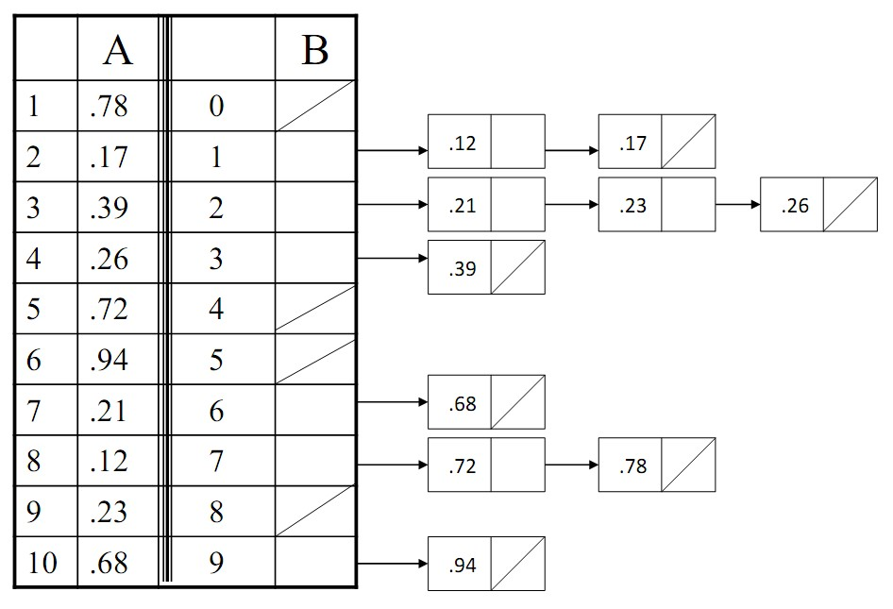

**Kova Sıralama**

**(**

**Bucket**

**Sort**

**)**

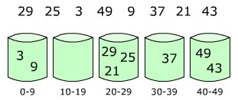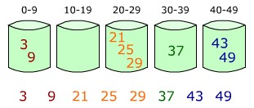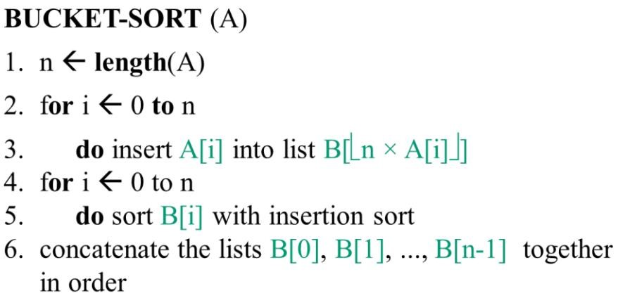



)

n

(



n

)

(



n

)

(



n

)

(



n

(

i

2

)



(

)

n

**Çalışma zamanı=**



**(**

**)**

**n**



(

n

i

2

)

B[i]. Yerdeki eleman

sayısını ifade eder. Beklenen

çalışma süresi doğrusaldır

Worst

case

performance

Average

case

performance



**Kova Sıralama**

**(**

**Bucket**

**Sort**

**)**



Değer aralıkları çok büyük seçilirse veya girişler düzgün dağılımlı

değil ise sıralama O(n

2

)

olur.

Değer

aralığını yani kova sayısını

bulmak için



Dizi boyutu*i. Dizi elamanı/(Girişlerin

maksimumu+x_sayı

)



ile bulunabilir.



Aralık

-

kova sayısı m

→

n*

max

(

A[i])/

(

max

(

A[i])+x

)



29

25 3 49 9 37 21

43



0

1 2 3 4 5 6

7



n=8 ,

giriş maksimum değeri 49, k>

maks

→

k=50 üst sınır



29*8/50= 4

,

64

→

Kova[4]=29



25*8/50= 4

→

Kova [4]=25

→

29



3*8/49= 0

,48

→

Kova [0]=3



49*8/50=7,84

→

Kova[7]=49